TRƯƠNG VŨ MINH VÂN / 2280603646
Link Code: https://github.com/TruongVuMinhVan/LAPTRINH_WINDOW/Kiem Tra/
Điểm : 7d
Thêm DS:
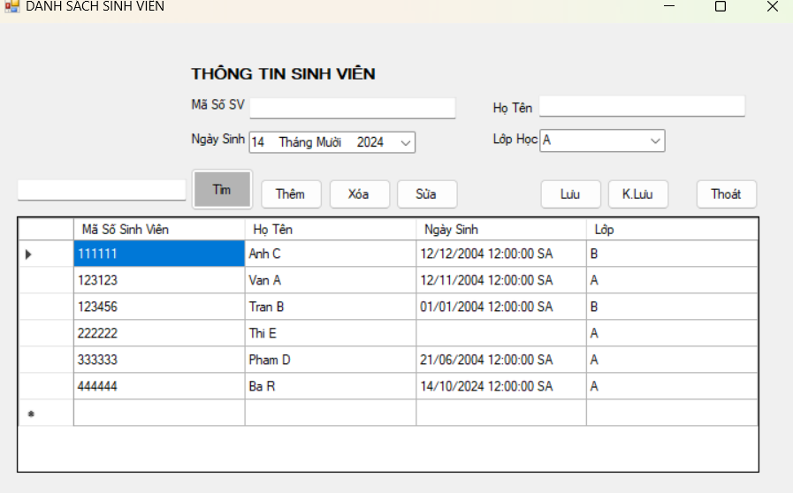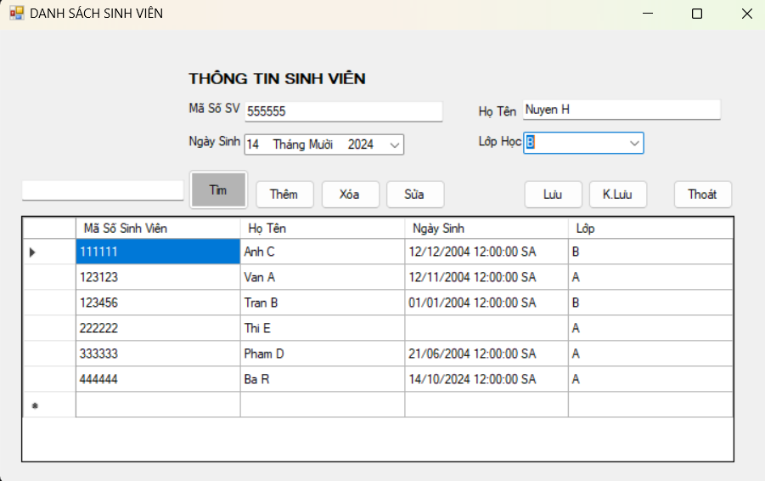
Xóa DS:
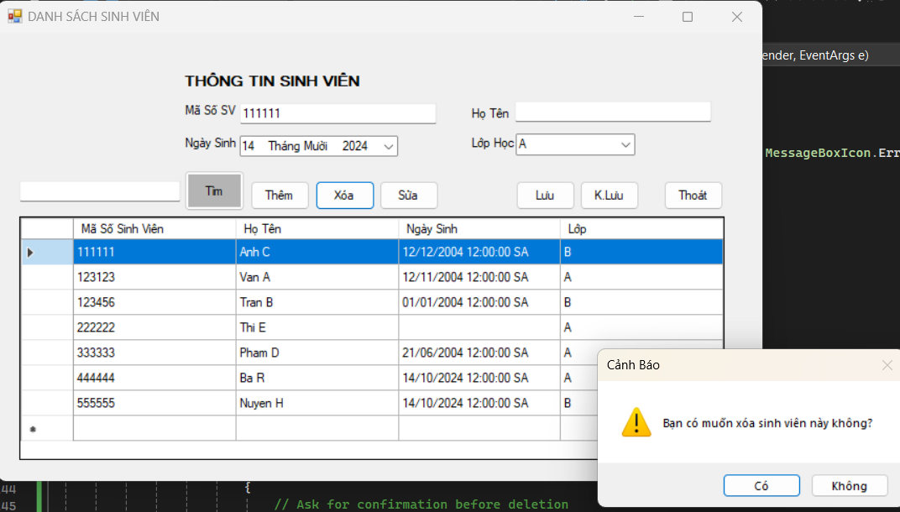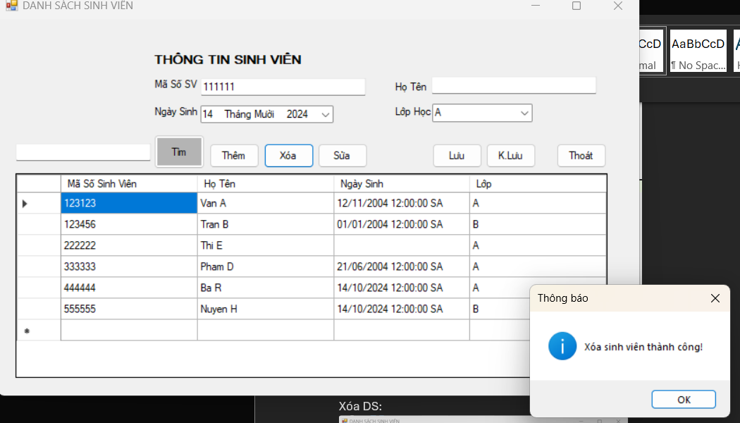
Thoát:
